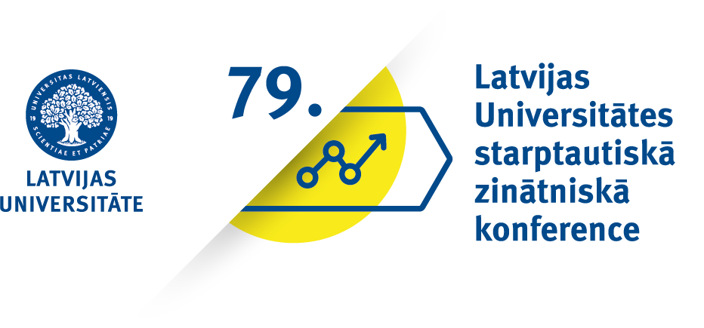 | Daba: starpdisciplinārā perspektīva  Trešdiena, 2021. gada 3. februārī plkst. 10.00-13:00 un 14:00-17:00, tiešsaitē
Programma

Daba: starpdisciplinārā perspektīva I | Vadītājs: Artis Svece
10.00–10.20 | Artis Svece (LU VFF) | Daba: starpdisciplinārā perspektīva
10.20–10.40 | Raivis Bičevskis (LU VFF) | Nekontrolējamības monstrozitāte: no cildenā pie radiācijas
10.40–11.00 | Anne Sauka (LU VFF) | Ontoģenealoģijas: ķermenis un vides ētika Latvijā
11.00–11.20 | Andrejs Balodis (KA) | Dabiskais un normālais. Skice par sociālā konstruktīvisma skatījumu
11.20–11.40 | Pārtraukums
11.40–12.00 | Jānis Matvejs (LU ĢZZF) | Rīgas iekšpagalmu atveids padomju posma filmās
12.00–12.20 | Dace Bula (LU LFMI) | Ūdens aģence Daugavas lejteces plūdu stāstos
12.20–12.40 | Inese Vičaka (RA) | Ekokritika. Postapokaliptiskais naratīvs un naratīva ētika
12.40–13.00 | Igors Gubenko (LU VFF) | Vai daba pastāv ārpus diskursa?
Daba: starpdisciplinārā perspektīva II | Vadītājs: Ivo Vinogradovs
14.00–14.20 | Anita Zariņa, Ivo Vinogradovs (LU ĢZZF) | Domājot savvaļas dabu
14.20–14.40 | Normunds Kozlovs, Ilva Skulte (RSU) | Krievu kosmists Konstantīns Ciolkovskis un totālās dzīvās dabas iznīcināšanas projekta humānistiskā dimensija
14.40–15.00 | Maija Ušča (AREI) | Bioloģiskā lauksaimniecība: idejas attīstība un dinamika Latvijā
15.00–15.20 | Mārtiņš Lūkins (Silava) | Varas reprezentācija Sēlijas mežos
15.20–15.40 | Pārtraukums
15.40–16.00 | Zane Lībiete (LU HVZ) | Mežs vārdos un darbībās – pētot privāto meža īpašnieku perspektīvu
16.00–16.20 | Agnese Reķe (LU ĢZZF) | Dominējošie diskursi par vilkiem Latvijas digitālajos medijos un to loma diskusijas par lielajiem plēsējiem veidošanā
16.20–16.40 | Edgars Jūrmalis (Silava, LU ĢZZF) | Slēpņošanas telpiskie dati kā avots rekreācijas izpētei
16.40–17.00 | Artis Zvirgzdiņš (A4D) | Būves dabas pieredzēšanai. Dabas taku fenomens Latvijā
17.00–17.-- | Noslēgums, diskusija

